ČESKÝ JAZYK + MATEMATIKA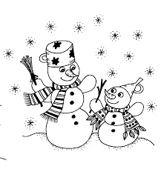
Čtvrtek 28. 1. 2021
SPOLEČNÁ PRÁCE VE SKUPINÁCH NA MEET se nemusí dokončit, pokud při společné práci nestíháte.
Připravíte si: ČJ + M = učebnici M, sešity M+ČJ, ČJ pracovní sešit, Pravopis podstatných jmen rodu středního a ženského - růžový pracovní sešit

ČJ: Téma učiva: Podstatná jména – vzory rodu ženského
Školákov – pravopis podstatných jmen rodu ženského
PS 44/29,30,31 PS45/32,33,34
M: Téma učiva: Procvičování písemného násobení
Minutovky:
str.17/33 str.9/17

PO VÝUCE NA MEETu následuje SAMOSTATNÁ PRÁCE, kontrola proběhne následující den:
ČJ: Pravopis pod.jmen-růžový pracovní sešit str.11 cv. c+d) jen doplněná slova vypiš do sešitu
M: U 36/13 do sešitu

